ksl-2009.jpg

**27. državni festival**

**TURIZMU POMAGA LASTNA GLAVA**

**POTUJ Z JEZIKOM IN SE PRIDRUŽI KRAŠKIM FRIKOM**

**Osnovna šola Antona Šibelja – Stjenka Komen, podružnica Štanjel**

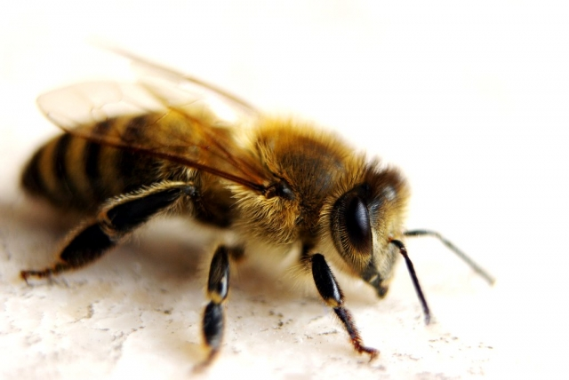

*Avtorji:*

Demi Fakin, 4. b

Petra Mesesnel, 5.b

Nuša Lisjak, 5.b

Eli Čigon, 5.b

Jan Grmek, 6.b

Jure Mržek,6. b

Evelin Čehovin, 6.b

*Mentorici:*

Dunja Peric, prof. razrednega pouka

Ana Valečič, prof. razrednega pouka

Nika Gulič, 6. b

**ŠTANJEL, šol. leto 2012/2013**

**ZAHVALA**

Radi bi se zahvalili vsem, ki so pomagali pri nastajanju te seminarske naloge. Hvala vsem, ki so bili pripravljeni izpolniti anketo, osebju na Turistično-informacijskem centru, babicam in mamam za kuharsko poznavanje in pomoč pri zapisu receptov iz medu, gospodu Jožetu Švaglju – vaškemu čebelarju - za zanimivosti, ki smo jih izvedeli o čebelah, medu, 16. novembra 2012 ob tradicionalnem slovenskem zajtrku, gospodu Robertu Ščuki, našemu kuharju in mentorju čebelarskega krožka, za intervju, prav tako Marku Gombaču, čebelarju iz Naklega pri Divači za posredovane informacije o čebelarstvu nasploh, čebelarju Grozdanu Trobcu za svetovanja in podane informacije o čebelarstvu, svetovanju pri izdelavi zgibanke ter vabilu na ogled točenja medu v spomladanskem času. Učiteljici angleškega jezika, Mojci Pipan Uhernik se zahvaljujemo za prevod povzetka. Kuharici Mojci Ukmar se zahvaljujemo za nasvete pri peki medenjakov.

Z vašo pomočjo, zgoraj omenjeni sodelujoči, smo podrobneje spoznali čebelarstvo, čebelje izdelke, kulinarične dobrote iz medu in zanimivosti, ponudbe čebelarskega turizma ter v tej raziskovalni nalogi tudi drugim predstavili še eno od številnih zanimivosti naše domače pokrajine.

**ŠOLA:** OŠ ANTONA ŠIBELJA-STJENKA KOMEN, Komen 61A, 6223 KOMEN

PODRUŽNICA ŠTANJEL, ŠTANJEL 75, 6222 ŠTANJEL

Tel: 05/731 89 20 fax: 05/731 89 21 e-mail: [os.komen@guest.arnes.si](mailto:os.komen@guest.arnes.si)

**NASLOV RAZISKOVALNE NALOGE:**

**POTUJ Z JEZIKOM IN SE PRIDRUŽI KRAŠKIM FRIKOM**

Avtorji (ime in priimek, razred):

Demi Fakin, 4. b

Petra Mesesnel, Nuša Lisjak, Eli Čigon, 5.b

Jan Grmek, Jure Mržek, Evelin Čehovin,Nika Gulič, 6. b

Mentorici:

Dunja Peric, prof. razrednega pouka

Ana Valečič, prof. razrednega pouka

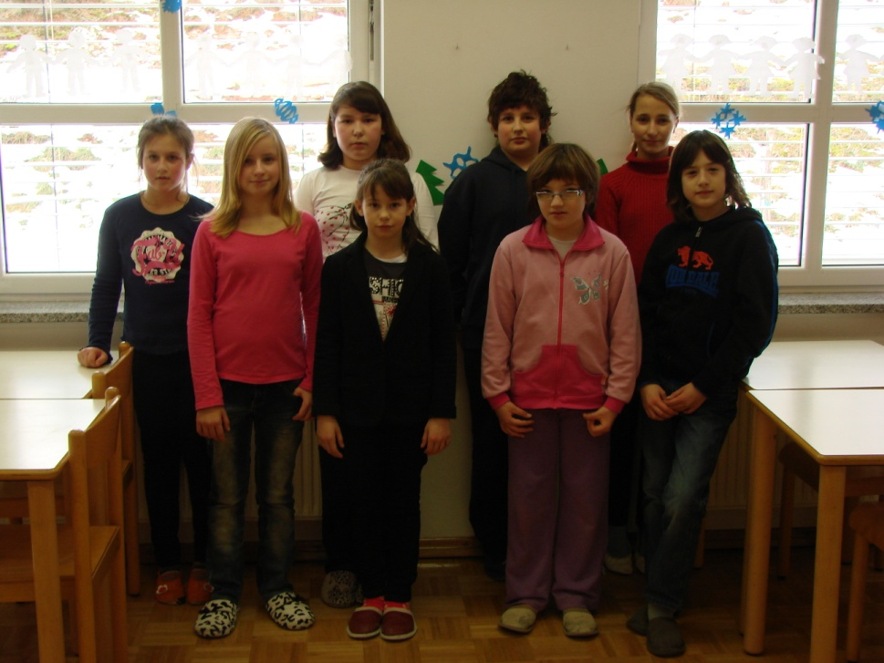

*Slika 1: Učenci raziskovalnih delavnic Turizmu pomaga lastna glava*

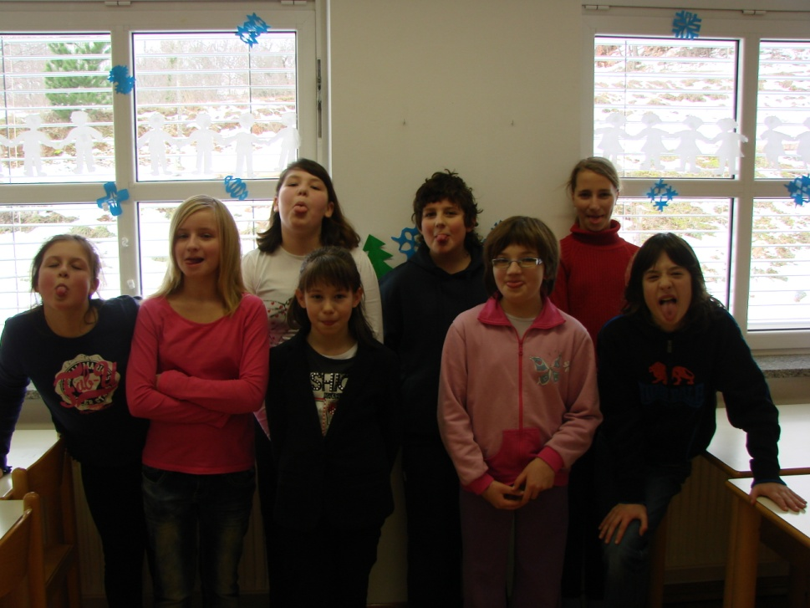

*Slika 2: » Jezični friki«*

# POVZETEK

To drobno živo bitje, čebela, nas spremlja skozi vse življenje. V otroštvu nam je simbol pridnosti (priden kot čebela), ko odrastemo, občudujemo njeno učinkovitost, koristnost in se za zapolnitev prostega časa, krepitev duše in telesa, odločimo morda prav za kmetijsko panogo – čebelarstva. Čebele oz. skrb zanje so najboljše zdravilo za vse strese in tegobe, ki jih doživljamo zaradi zdajšnjega hitrega tempa življenja. Zgodbe o skrivnostnem življenju čebel, o presenetljivih uspehih zdravljenja različnih bolezni s čebeljimi pridelki, o življenju in delu naših znanih čebelarjev in še o marsičem drugem, je bistvo vse bolj razvijajočega čebelarskega turizma, za katerega bi želeli navdušiti tudi naše mlajše generacije in širiti zavest o pomembnosti čebele.

**KLJUČNE BESEDE:** Kras, Štanjel, čebelarski turizem, čebelarstvo, med, čebelji izdelki, medovite rastline, cvetni prah, propolis, vosek, matični mleček, panjska končnica, panj, satovje, čebelnjak, pelod.

 

**SUMMARY**

This little creature, the bee, accompanies us throughout life. In our childhood, it is a simbol of diligence ( as busy as a bee), when we grow up, we admire its efficiency and usefulness and sometimes to fill our free time and to strengthen the body and soul we decide to start beekeeping. The bees themselves and taking care of them are the best cure for scourges and stress we are facing today due to the rapid pace of life. Stories about the mysterious life of bees, the amazing success of the treatment of various diseases with bee products, the life and work of famous beekeepers and things like that are the essence of the developing apiculture tourism. We'd like to inspire younger generations to take up apiculture activities and we want to promote public awareness of the importance of bees.

KEY WORDS: Karst, Štanjel, apiculture tourism, beekeeping, honey, bee products, honey plants, pollen, propolis, wax, Royal Jelly, beehive panel, beehive, honeycomb, apiary.

**KAZALO VSEBINE**

1 UVOD 6

1. 1 PREDSTAVITEV IZBRANE TEME IN STRUKTURE NALOGE 6

1.2 UPORABLJENE METODOLOGIJE PRI IZDELAVI TURISTIČNE NALOGE 6

1.3 OPREDELITEV MOTIVOV ZA IZBRANO DELO 7

2 JEDRO 7

2. 1 RAZISKOVALNI DEL NALOGE 7

2.1.1 ANKETA 8

2.1.2 POGOVORI 14

2. 2 OBLIKOVANJE TURISTIČNEGA PROIZVODA 18

2.2.1 PREDSTAVITEV IDEJE 18

2.2.2 UMESTITEV PREDSTAVLJENE IDEJE V SEDANJI PROSTOR IN ČAS 18

2.2.3 OBLIKOVANJE TURISTIČNEGA PROIZVODA 18

2.2.3.1 Družabno-didaktična igra potuj z Vsevedo čebelo 18

2. 2.3.2 Eko-družabna igra Čebela-cvet 19

2.2.3.3 Spominek glinena panjska končnica 20

2.2.3.4 Zgibanka Medena cesta 20

2.3 PREDSTAVITEV PLANA IZVEDBE PREDSTAVLJENE IDEJE – TRŽENJE 20

3 ZAKLJUČEK 21

4 LITERATURA IN VIRI 22

5 PRILOGE 23

5.1 PRILOGA 1 - ANKETNI VPRAŠALNIK 23

5.2 PRILOGA 2 - DRUŽABNO - DIDAKTIČNA IGRA – POTUJ Z VSEVEDO ČEBELO 24

5.3 PRILOGA 3 - ZGIBANKA MEDENA MESTA 26

# 1 UVOD

## 1. 1 PREDSTAVITEV IZBRANE TEME IN STRUKTURE NALOGE

***Predstaviti želimo med in tako popraviti vsesplošno napačno mnenje ljudi o tem naravnem sladkem daru narave in njegovih zdravilnih učinkovinah ter tako prikazati uporabnost medu v preteklosti, z uporabo v današnjem času. Pobliže se hočemo spoznati z marljivimi delavkami – čebelami in delom čebelarja, ker menimo, da so čebele in delo čebelarja premalo cenjene med ljudmi tako v tujini, Sloveniji in naši bližnji okolici. Najprej se bomo poskusili naučili nekaj o njih tako, da bomo raziskovali različno literaturo in tako lažje potešili našo radovednost. V pomladnih mesecih pa bomo opazovali delo čebel in čebelarjev s še večjo vnemo, saj jih bomo lahko videli v »živo« in tako dobili odgovore na naša vprašanja in potešili našo radovednost.***

## 1.2 UPORABLJENE METODOLOGIJE PRI IZDELAVI TURISTIČNE NALOGE

*Pri iskanju podatkov smo uporabili naslednje metode raziskovanja:*

* *pogovor z zaposlenimi na Turistično-informacijskem centru v Štanjelu;*
* *pogovor z gospodom Jožefom Švagljem, vaškim čebelarjem ( čebelarstvo Švagelj );*
* *pogovor z gospodom Grozdanom Trobcem, vaškim čebelarjem ( čebelarstvo Trobec);*
* *intervju s čebelarjema Robertom Ščuko in Markom Gombačem*
* *anketiranje domačinov Štanjela in okolice;*
* *pogovor s sorodniki ter zapis receptov z uporabo medu, medenih izrazov;*
* *računalniška obdelava besedil in fotografij;*
* *fotografije z raziskovalne delavnice ( posnela Dunja Peric )*
* *fotografije medu, medenih izdelkov ( internet, knjige, časopisni članki, reklamni material)*
* *iskanje podatkov s pomočjo različnih virov (internet, knjige, zgibanke, letaki,…).*

## 

## 1.3 OPREDELITEV MOTIVOV ZA IZBRANO DELO

*Zdravilni učinek medu so ljudje poznali že v preteklosti, od nekdaj pa je imel pomembno vlogo v prehrani, saj sladkorja ljudje niso poznali. Že naši predniki so znali iz medu pripraviti zdravilne učinkovine. Slednje so Hipokrat, Galenus, Paracelsus in drugi zdravniki iz antike, pa vse do renesanse, uporabljali za zdravljenje številnih bolezni. Med pa niso uporabljali le kot zdravilo, temveč so iz njega pripravljali slaščice in pijače. Dandanes pa med pridobiva vse večjo veljavo in ni poznan le kot namaz na kruhu ali sladilo za čaj, temveč se ga uporablja za krepitev in ohranjanje zdravja in dobrega počutja ter hitrejše okrevanje po bolezni. Poleg naštetega pa je primeren celo v lepotilnih kurah v kozmetiki, aromaterapijah, apiterapijah in vsesplošno v kulinariki.*

*Med je s časom in gospodarskim razvojem dobil hranilno, lepotilno in zdravilno vlogo. Za to je pa zaslužna čebela, »pravi krilati farmacevt«, saj iz narave nabira le najboljše snovi. Želimo, da bi čebelo bolj spoštovali in cenili, saj jo kljub majhnosti, odlikuje njena izjemna delavnost, organiziranost in vztrajnost pri delu.*

# 2 JEDRO

## 2. 1 RAZISKOVALNI DEL NALOGE

V raziskovalnem delu smo podatke pridobili najprej s pomočjo ankete, pogovorov in intervjuja, v katerih so se vprašanja nanašala na poznavanje medu, čebeljih izdelkov in čebel.

S kratkim obiskom in pogovorom - intervjujem z enim glavnih čebelarjev v Štanjelu, smo dobili precej informacij o dejanskem povpraševanju po medu, čebeljih izdelkih, čebelarstvu in vse bolj uveljavljenem čebelarskem turizmu.

S pogovorom z babicami oz. starši in zapisom receptov jedi iz te sladke naravne dobrote smo ugotovili, da je uporabnost medu izjemno velika.

Nova znanja pa smo pridobili tudi z brskanjem po literaturi in po internetnih straneh. Naša dognanja predstavljamo v nadaljevanju.

Z obiskom TIC – a v Štanjelu pa smo prišli do ugotovitve, da kljub temu, da naj bi se Čebelarski turizem razvijal, temelji le – ta na našem koncu krasa le na prodaji čebeljih izdelkov ( medu, medice, matičnega mlečka ). Tudi zgibanke o ti vrsti turizma na TIC – u nimajo. Ponudili so nam le nekaj vizitk bližnjih čebelarjev.

Zanimivo se nam je zdelo dejstvo, da čebela tehta okrog 100 mg, dolžina telesa pa je do 14 mm. Njena življenjska doba je odvisna od intenzivnosti dela.

V spomladanskem času in v prvi polovici poletja čebele veliko delajo, zato traja samo 40 dni, medtem ko v drugi polovici leta intenzivnost dela upada, tako da tedaj živijo do 60 dni.

V času glavne paše zleti [čebela](http://sl.wikipedia.org/wiki/%C4%8Cebela) iz panja 7-17-krat na dan, pri čemer za vsak polet porabi približno pol ure, odvisno od razdalje do paše. Na vsakem od svojih poletov v medenem želodčku prinese 50–60 mg medičine (za izdelavo 1 kg medu je potrebnih 3–4 kg medičine).

### 2.1.1 ANKETA

Anketirali smo 36 prebivalcev Štanjela in okolice. Anketa je vsebovala 12 vprašanj, ki so se nanašala na čebelarstvo in čebelje izdelke. Nekateri odgovori so bili že dani, nekatere je bilo potrebno vpisati. Šest vprašanj je bilo odprtega tipa. Odgovori na nekatera vprašanja so prikazani z grafi.

1. **Kako se imenuje začetnik modernega čebelarstva na Slovenskem?**

27 anketiranih je odgovorilo, da je to Anton Janša. 7 pa jih na to vprašanje ni odgovorilo.

Anton Janša, ([1734](http://sl.wikipedia.org/wiki/1734) - [1773](http://sl.wikipedia.org/wiki/1773)) je poznan kot začetnik modernega čebelarstva in eden najboljših poznavalcev čebel. Akademsko izobraženi slikar je deloval kot prvi učitelj čebelarstva na cesarskem dvoru. Kot čebelar je poznan po spremembi velikosti panjev in njihovi obliki, ki je omogočila skladanje panjev v blok. Ker je bil tudi izjemen slikar je [panjske končnice](http://sl.wikipedia.org/wiki/Panjska_kon%C4%8Dnica), to so stranice nekdanjih čebeljih panjev, poslikaval s [kranjskimi](http://sl.wikipedia.org/wiki/Kranjska) motivi. Na končnicah prevladujejo predvsem poslikave, ki prikazujejo človeške slabosti, posvetni motivi ter slike, ki smešijo določene poklice.

Janša je ovrgel zmotno prepričanje, da so [troti](http://sl.wikipedia.org/wiki/Trot) vodonosci, sklepal, da [matico](http://sl.wikipedia.org/w/index.php?title=Matica_(%C4%8Debela)&action=edit&redlink=1) oplodijo v zraku in da je čebele koristno voziti na pašo.

[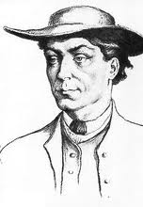](http://www.google.si/imgres?q=anton+jan%C5%A1a&um=1&hl=sl&sa=N&tbo=d&biw=1786&bih=848&tbm=isch&tbnid=potQt1KjkXk05M:&imgrefurl=http://sl.wikipedia.org/wiki/Anton_Jan%C5%A1a&docid=ElcT5l9ke0IklM&imgurl=http://upload.wikimedia.org/wikipedia/commons/c/c2/Anton_Jansa_-_portret.jpg&w=191&h=276&ei=z8DyUM5KiO2yBoiNgJAO&zoom=1&iact=hc&vpx=2&vpy=116&dur=511&hovh=220&hovw=152&tx=82&ty=118&sig=114461343470314750182&page=1&tbnh=146&tbnw=101&start=0&ndsp=55&ved=1t:429,r:0,s:0,i:78) 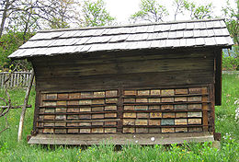

Slovenski čebelarji so njegov čebelnjak ohranili, leta 1884 pa mu je čebelarsko in sadjarsko društvo na njegovo rojstno hišo postavilo spominsko ploščo.

*Slika 3: » Anton Janša« Slika 4: » Čebelnjak Antona Janše«*

1. **Katere vrste čebel imajo slovenski čebelarji v svojih čebelnjakih? ( obkrožite )**
2. **nemška ali temna čebela**
3. **kranjska čebela**
4. **Kavkaška čebela**
5. **Italijanska čebela**

36 anketiranih je odgovorilo, da imajo slovenski čebelarji kranjsko čebelo v svojem čebelnjaku, 6 pa jih je bilo mnenja, da imamo italijansko ( verjetno zaradi bližine državne meje ).

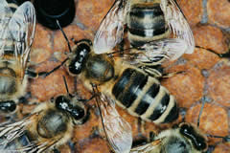

*Slika 5: » Matica«*

Kranjska čebela je razširjena na Balkanu v severni Grčiji in v porečju Do­nave (Bolgarija, Romunija, Madžarska), na severu Alp, na Koroškem, Šta­jerskem, Češkem, Slovaškem in do Karpatov.

Nekateri jo imenu­jejo tudi siva čebela, ker je med evropskimi pasmami najsvetlejša. Kranjska čebela ima dolg rilček. Dlačice na zadku so kratke in svetlo sive barve. Že od nekdaj je kranjska čebela znana kot najbolj krotka od vseh čebeljih pasem. Dobro prezimuje v majhnih družinah in porabi zelo male hrane. Spomladi se burno razvija, vendar je zaleganje zelo odvisno od donosa hrane.

1. **Kolikokrat je matica večja od čebele delavke? ( obkrožite )**
2. **trikrat**
3. **dvakrat**
4. **štirikrat**

25 anketiranih meni, da je matica dvakrat večja od čebele delavke, 6 jih meni, da je štirikrat večja, 5 pa da je trikrat.

*Grafikon 1: Prikaz pogostosti odgovorov o velikosti čebele delavke*

Funkciji matice sta zaleganje jajčec in izločanje feromonov. Pri zaleganju matico spremlja skupina 5 do 10 spremljevalk, ki jo krmijo v intervalih, potem ko matica zaleže okrog 20 jajčec. Feromoni, ki jih izloča matica, imajo vlogo organizacije in vzdrževanja socialne skupnosti. Od matice se prenašajo preko delavk spremljevalk na druge delavke. Po nekaj dneh zleti na prano. Leti v bližino zbirališča trotov. Iz panja izleti večkrat in se pari z več troti. Po paritvenem obdobju matica praviloma ne zapušča družine. Matica je mati vseh osebkov v družini in lahko živi več let. Telo matice je prilagojeno za intenzivno zaleganje. Nima žlez za izločanje matičnega mlečka, prav tako noge niso prilagojene za nabiranje in transport cvetnega prahu. Matica le skupaj z delavkami omogoča razvoj čebelje družine.

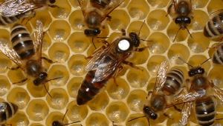

*Slika 6: » Primerjava matice z delavkami«*

1. **Koliko matic ima ena čebelja družina? ( obkrožite )**
2. **eno**
3. **dve**
4. **tri**
5. **več**

*Grafikon 2: Prikaz pogostosti odgovorov o številu matic v čebelji družini*

Vsi anketiranci so mnenja, da je matica ima čebelja družina eno matico.

1. **Poimenujte vsaj dve vrsti čebel, glede na delo, ki ga opravljajo.**

Anketiranci so na to odprto vprašanje našteli kar precej različnih odgovorov. Najpogostejši odgovor - je delavka ( 29- krat ), poznajo pa tudi trota ( 12 ), enako število vprašanih pozna še matico in stražarje ( 11). 7 jih je navedlo krmilke, 10 čistilke.

Čebele obravnavamo kot socialno skupnost – družino, kadar je v skupnosti ena sama matica in ne reproduktivne delavke, ki skrbijo za gradnjo gnezda in druga opravila. Mednje spada tudi hranjenje ličink. Manjšo čebeljo družino sestavlja okrog 20.000 čebel. Med njimi je ena matica, nekaj sto trotov in delavke.

Čebela delavka ima daljši in bolj razvit rilček od matice in trota. Ta jim je nujno potreben za zbiranje nektarja in za hranjenje zalege. Za zbiranje in prenašanje cvetnega prahu in propolisa ima čebela na zadnjem paru nog posebne koške. Pri zaščiti pred sovražniki uporablja želo. Razvite ima žleze za gradnjo satja in čutila vonja, okusa, tipa in sluha.

Delavke v čebelji družini opravljajo večino aktivnosti družine: čistijo panj, vzrejajo zalego, gradijo satje, prinašajo vodo, nabirajo cvetni prah, nektar, propolis in skrbijo za zorenje medu ter branijo panj pred vsiljivci. V jeseni iz družine izločijo trote, zalegajo neoplojena jajčeca, skrbijo za vzrejo mlade matice in trotov. Določen del delavk večino časa porabi za počitek in obveščanje, to je zbiranje informacij o stanju v okolici družine in v družini sami. Te predstavljajo rezervno skupino čebel, ki se aktivirajo ob nenadnih dražljajih iz okolice, kot so: pojav paše, izguba velikega števila čebel, nenadne potrebe za graditev satja.

1. **Naštej tri vrste medu.**

Anketiranci so največkrat – 25 – krat navedli akacijev in lipov med. Cvetlični in kostanjev med sta si v številu odgovorov kar enotna – 21,20. 13 anketirancev je navedlo še gozdni med.

Med je naravna sladka snov, ki ga izdelajo čebele iz nektarja cvetov ali izločkov iz živih delov rastlin ali izločkov na živih delih rastlin, ki jih čebele zberejo, predelajo z določenimi lastnimi snovmi, ga shranijo, posušijo in pustijo dozoreti v satju. Zmotno je prepričanje, da je med rastlinskega izvora. Med je živilo živalskega izvora.

Glede na izvor ga delimo na:  
a) cvetlični med ali med iz nektarja - pridobljen je iz nektarja različnih cvetov (akacije, kostanja, lipe, repice);  
b) med iz mane ali gozdni med - pridobljen je predvsem iz izločkov insektov na živih delih rastlin ali izločkov živih delov rastlin (hoja, javor, hrast, smreka).

1. **Ali so vse vrste medu sladke? ( obkrožite ) da ne**

19 vprašanih je prepričanih, da so vsi medi sladki, 14 temu nasprotuje, trije vprašani pa se niso opredelili in na vprašanje niso odgovarjali.

*Grafikon 3: Prikaz pogostosti odgovorov , ki se nanašajo na sladkost medu*

Méd je sladka in židka [tekočina](http://sl.wikipedia.org/wiki/Teko%C4%8Dina), ki jo [čebele](http://sl.wikipedia.org/wiki/%C4%8Cebela) in druge [žuželke](http://sl.wikipedia.org/wiki/%C5%BDu%C5%BEelke). Čisti med ne sme vsebovati nobenih dodatkov, kot je vod[a](http://sl.wikipedia.org/wiki/Voda) ali druga [sladil](http://sl.wikipedia.org/wiki/Sladilo)a.

Tekoči med se ne pokvari, lahko edino [kristalizira](http://sl.wikipedia.org/wiki/Kristalizacija) v trdno stanje. Nazaj v tekočino ga pretvorimo s segrevanjem do 45[°C](http://sl.wikipedia.org/wiki/Celzijeva_temperaturna_lestvica) - če to mejo presežemo, med izgubi zdravilne lastnosti.

1. **Katera vrsta medu vam je najbolj všeč? ( obkrožite enega )**
2. **akacija**
3. **cvetlični**
4. **kostanjev**
5. **gozdni**
6. **lipov**
7. **smrekov**
8. **drugo : ____________**

*Grafikon 4: Prikaz pogostosti odgovorov glede na všečnost*

Med najbolj priljubljenimi medi sta med anketiranci cvetlični in akacijev med. Izbrana sta kar 11- krat oz. 12- krat. S petimi odgovori jima sledita kostanjev in lipov, s štirimi gozdni.

Akacijev med je skoraj brezbarven do svetlo rumen med. Sodi med najkakovostnejše slovenske vrste medu, odlikujeta pa ga predvsem nežen šibko sadežen vonj po akacijevem cvetju in nežna aroma po vaniljevih bombonih oziroma sladkem sirupu. Akacijev med je znan tudi po tem, da kristalizira počasi, to pa pomeni, da se le redko strdi.

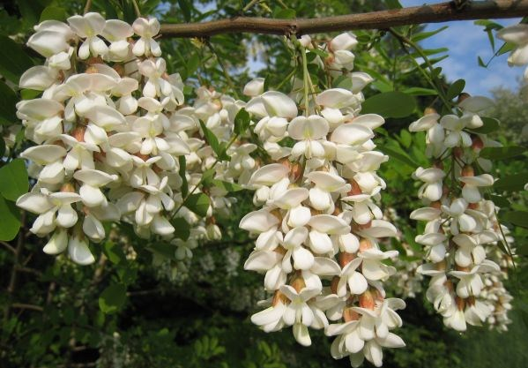

*Slika 7: »Cvet akacije«*

Cvetlični med čebele pridelujejo iz nektarja (medičine), ki so ga nabrale na eni ali več medovitih rastlinah. Čebele sicer hkrati obiskujejo različne medovite rastline in je praktično nemogoče trditi, da je bila določena vrsta medu pridelana iz izključno ene rastline, vendar lahko nektar določene rastline prevladuje v taki meri, da dobimo pričakovani okus, vonj, aromo, sestavo, lastnosti in zdravilne učinke določene vrste medu. Kadar ni mogoče določiti nektar katere rastline prevladuje oziroma ko med sestoji iz nektarja več vrst rastlin govorimo o cvetličnemu (mešanemu) medu.

1. **Naštejte tri čebelje izdelke.**

33 vprašanih je kot čebelji izdelek napisalo med, 29 je takih, ki je navedlo propolis, sledil je matični mleček z 20 odgovori in vosek s 17.

## *Čebelji pridelki*

Čebeljih pridelkov je veliko, med pomembnejšimi pa so med, pelod, matični mleček in propolis.

***Matični mleček*** je hrana za čebeljo zalego in čebeljo matico. Nastaja v (goltnih) žlezah, ki ležijo v čebelji glavi tik ob možganih. Proizvajajo ga mlade čebele, stare od 6 do 14 dni. Te čebele »dojilje« z njim prvih nekaj dni hranijo ves zarod, kasneje pa le čebeljo matico, ki to hrano uživa vse življenje.

***Propolis*,** je pridelek, ki ga čebele potrebujejo za lastno zdravje.

Beseda propolis izhaja iz starogrškega jezika: pro (“pred”) in polis (“mesto”), nanaša se na opazovanja čebelarjev, ko so si čebele v nekdanjih bivališčih zgradile steno iz propolisa pred vhodom v njihova gnezda. Po drugih virih pa iz latinske besede propoliso, ki pomeni zamazati, zagladiti.

Slovenska beseda za propolis je *zadelavina*. Ta beseda najbolje označuje pomen te snovi v panju. Poleg tega, da z zadelavino mašijo luknje, pa predstavlja le-ta tudi zaščito pred mikrobi. Čebele prevlečejo z zadelavino vso notranjost panja; prevlečejo tudi notranjost celic v satju, preden matica vanje zaleže jajčeca, balzamirajo trupla pobitih vsiljivcev, katerih zaradi velikosti ne morejo spraviti iz panja.

### [*Med*](http://sl.wikipedia.org/wiki/Med) je glavni čebelji produkt. Vrst medu je veliko, po celem [svetu](http://sl.wikipedia.org/wiki/Svet) verjetno več kot 20 tisoč.

### [*Pelod*](http://sl.wikipedia.org/wiki/Pelod) - Cvetni prah (pelod) so drobna telesca, ki jih proizvedejo cvetni prašniki.

### [*Matični mleček*](http://sl.wikipedia.org/wiki/Mati%C4%8Dni_mle%C4%8Dek)

Matični mleček je belkasta, [mleku](http://sl.wikipedia.org/wiki/Mleko) podobna tekočina. Nastaja ko čebele delavke opravljajo nalogo dojilj. Nastaja v posebnih mešičkih ob glavi, katera pozneje zakrnita.

***Vosek*** je snov, ki jo izdelujejo medonosne čebele v voskovnih žlezah.

Vosek nastane, ko se med presnavlja v maščobnih celicah, povezanih z voskovnimi žlezami.   
Čebele iz voska gradijo satje. V celice satja zalega matica, delavke pa vanje shranjujejo med in cvetni prah. Iz voska izdelujejo tudi voščene pokrovce, s katerimi pokrivajo celice, napolnjene z medom in ga tako zaščitijo pred zunanjimi vplivi.

1. **Ali veste, kaj so »medene rože«? ( obkrožite ) da ne**

*Grafikon 5: Prikaz pogostosti poznavanja termina medene rože*

24 anketiranih je na vprašanje odgovorilo, da poznajo izraz »medene rože«, 10 pa ga ne pozna. Dva anketiranca na vprašanje nista odgovorila.

Barva medu se spreminja v vseh odtenkih od svetlo rumene do rumenkasto-rjave.

Tudi kristalizacija medu, to je čisto normalen pojav, ki se zgodi v vsakem medu, je odvisna od vrste rastlin na katerih so čebele nabirale med. Tako regratov med, kristalizira že po dveh ali treh tednih, akacijev pa mnogo kasneje. Veliki kristali medu, ki so prisotni v kristaliziranem medu in tvorijo “medene rože” so znak pristnega, kvalitetnega, neobdelanega medu. Žal to lastnost pozna le malo ljudi in zato veliko večino medu prodamo v tekoči obliki.

1. **Naštejte dve medoviti rastlini ?**

|  |  |  |
| --- | --- | --- |
| [Klikni za sliku u punoj veličini](javascript:;) | [Klikni za sliku u punoj veličini](javascript:;) | [Klikni za sliku u punoj veličini](javascript:;) |
| *Slika 8: »Krožnički«* | *Slika 9: »Ajda«* | *Slika 10: »Akacija«* |
| [Klikni za sliku u punoj veličini](javascript:;) | [Klikni za sliku u punoj veličini](javascript:;) | [Klikni za sliku u punoj veličini](javascript:;) |
| *Slika 11: »Amorfa«* | *Slika 12: »Bela sliva«* | *Slika 13: »Dimek«* |

Najpogostejša odgovora na zastavljeno vprašanje sta se glasila akacija (20-krat) in lipa (18-krat).

1. **Katera je največja korist čebelarstva za naravo?**

Vsi anketiranci so enotno odgovorili, da je največja korist opraševanje.

Čebelarstvo, s [tujko](http://sl.wikipedia.org/wiki/Tujka) apikultura, je [kmetijska](http://sl.wikipedia.org/wiki/Kmetijstvo) panoga, ki se ukvarja z gojitvijo [čebel](http://sl.wikipedia.org/wiki/%C4%8Cebele) z namenom pridobivanja njihovih produktov, predvsem [medu](http://sl.wikipedia.org/wiki/Med) in [voska](http://sl.wikipedia.org/w/index.php?title=Vosek&action=edit&redlink=1), pa tudi za [opraševanje](http://sl.wikipedia.org/wiki/Opra%C5%A1evanje). Najprimernejša in najbolj razširjena v ta namen je [domača čebela](http://sl.wikipedia.org/w/index.php?title=Doma%C4%8Da_%C4%8Debela&action=edit&redlink=1), v [Sloveniji](http://sl.wikipedia.org/wiki/Slovenija) predvsem njena avtohtona [podvrsta](http://sl.wikipedia.org/wiki/Podvrsta_(biologija)) [kranjska sivka](http://sl.wikipedia.org/wiki/Kranjska_sivka). Običajno gojijo čebele v [panjih](http://sl.wikipedia.org/w/index.php?title=Panj&action=edit&redlink=1). Čebelarstvo je pri nas panoga z dolgo tradicijo, ki se odraža tudi v ljudski [umetnosti](http://sl.wikipedia.org/wiki/Umetnost) - poslikane [panjske končnice](http://sl.wikipedia.org/wiki/Panjska_kon%C4%8Dnica) so cenjen okras panjev na slovenskem.

Žuželke so se pojavile pred cvetočimi rastlinami. Najstarejši doslej najdeni fosil čebele je star od 25 do 50 milijonov let in je ujet v baltski jantar, ki so ga našli v vzhodni Prusiji. Najdena čebela je na zunaj podobna neželati čebeli iz rodu Melipona. čebelji fosili, podobni čebeli, so stari okrog 25 do 30 milijonov let.

# 

### 2.1.2 POGOVORI

## 

## OBISK TURISTIČNO-INFORMACIJSKEGA CENTRA V ŠTANJELU

V januarju smo obiskali TIC v Štanjelu, kjer nam zaposleni delavec ni povedal veliko zanimivega. Predstavil nam je le skope informacije o čebelarjih v bližnjih vaseh ter povdaril, da posebnega zanimanja ni niti za ponudbo čebeljih izdelkov oz. čebelarski turizem. Tujci iščejo informacije o samem Štanjelu kot tudi Krasu na splošno (prenočišča, gostinska ponudba restavracij, turističnih kmetij, možnosti rekreacije, urejenost pešpoti, kulturne znamenitosti...), čebelarske izdelke pa kupijo v privat ponudbi čebelarjev oz. so vključene v mesečno tržnico starin v Štanjelu. Ponudil nam je le nekaj vizitk lokalnih čebelarjev.

## 

## 

## POGOVOR, INTERVJU S ČEBELARJEM

V mesecu januarju smo svoje znanje poglabljali v pogovoru z čebelarjem Robertom Ščuko iz bližnje Tomačevice. Vprašali smo ga naslednje :

1. **Zakaj ste se odločili za čebelarjenje? Ali je to družinska tradicija?**

Povedal je , da se je za čebelarjenje odločil čisto spontano. Ko je bil star 10 let je naključno spoznal gospoda, ki mu je pokazal trota, on pa trdil, da je to matica. Ker je bil še laik, mu je verjel in se na prvi pogled zaljubil v to malo bitjece. Podaril mu je tudi knjigo Čebelarstvo, ki jo je čez zimo skrbno preučil, a za čebele se ni še odločil. Čez nekaj let je spoznal čebelarja, ki mi je podaril prvo čebeljo družino. Tako čebelari že približno 14 let.

1. **Koliko panjev imate? Ali jih vozite na pašo, kam?**

Razkril nam je, da ima trenutno cca. 40 čebeljih družin v AŽ panjih, ki jih vsako leto prevaža na akacijevo pašo v Renče, prejšnja leta pa jih je prevažal tudi v Lipo na kostanj, a so sedaj kostanji zboleli in posledično ne medijo več. Na cvetlični in lipovi paši pa se čebele pasejo doma v Tomačevici.

1. **Kaj vse mora čebelar narediti preden se lahko pohvali s končnim izdelkom - kozarcem medu?**

Čebelar mora postoriti veliko stvari in vložiti veliko truda, preden lahko iztoči svoj prvi kozarec medu . Podrobno je predstavil dolg proces potreben za izdelavo kakovostnega medu.

1. **Katere vrste medu največ pridelate in zakaj?**

Povedal je, da pridela največ akacijevega medu, saj je teh dreves na tem območju največ. Takrat so čebele na vrhuncu svojih moči, pa tudi akacija pri optimalnih pogojih izdatno medi.

1. **Kako določite vrsto medu v panju?**

Razkril je, da lahko samo predvidevamo vrsto medu. Po koncu določene paše med iztočimo, saj predvidevamo, da so čebele nabirale nektar na tej rastlini/drevesu, ki je izdatno medila (cvetlični, akacija, lipa …).

1. **Koliko ur tedensko namenite čebelarjenju ? (razlike med letnimi časi)**

Robert pravi, da čebelarjenju v povprečju nameni približno 15 ur tedensko v času razvoja čebel (april, maj, junij), ko čebele pregleduje. Pri točenju medu pa približno 12 ur na točenje (12 ur krat tri/štiri vrste medu). V poletnem času skrbi samo za čist dotok sveže vode in za krmljenje s sladkorno raztopino, ki jo bodo potrebovale pozimi, cca. 3 uro na teden. V jesensko-zimskem času pa čebelarji poskrbijo, da imajo čebele mir, zato ima veliko za postoriti doma – čiščenje praznih panjev, kuhanje voska, prekuhavanje satnih okvirjev, žičenje okvirjev in vtiranje satnih osnov, jesensko in zimsko zdravljenje čebel itd., za kar povprečno porabi 2 uri na teden.

1. **Ali izdelujete poleg medu še druge izdelke?**

Čebele mu poleg medu dajo še cvetni prah in propolis, iz voska pa vlije svečke.

1. **Ali uporabljate med v svojem gospodinjstvu kot sladilo namesto sladkorja? Katero vrsto medu ?**

Povedal je da res uporabljajo med v gospodinjstvu kot sladilo vendar le akacijo, ker je najbolj blagega okusa.

1. **S čim hranite čebele čez zimo?**

Razkril je, da čez zimo se čebel ne hrani. Za zimo čebele hranimo pozno poleti. Zaradi nizkih temperatur se panjev pozimi ne odpira, saj čebele počivajo in se pripravljajo na novo generacijo delavk (NE spijo).

1. **Kako naj kupec v trgovini prepozna med slovenskega porekla?**

Povedal je, da med slovenskega porekla kupec prepozna v tipiziranem kozarcu za slovenski med (na dnu kozarca ima vgravirano čebelico in napis kranjska sivka ). Sicer pa mora na vsakem kozarcu medu pisati tudi, da je pridelan v Sloveniji.

## 

## POGOVOR S STARŠI, STARIMI STARŠI TER ZAPIS RECEPTOV ZA MEDENJAKE IN “MEDENE” IZRAZE

Vsi učenci vključeni v oblikovanje raziskovalne naloge so doma povprašali mame, babice, sosede ter zapisali recepte za medenjake in zbirali različne izraze, v katerih igra med glavno vlogo ter različne narečne izraze za gospodinjske pripomočke in jedi.

**RECEPT ZA MEDENJAKE**

Medenjaki (zapisali Eli Čigon in Petra Mesesnel, 5. r)

|  |  |
| --- | --- |
| *Sestavine:*  300 g pšenične moke  100 g masla  150 g sladkorja  2 žlici medu  50 g orehov  2 jajci  ½ pecilnega praška  ½ žličke cimeta  malo mleka | *Postopek:*  Maslo penasto vmešamo. Dodamo sladkor, med, jajci in mleko in dobro premešamo. Dodamo moko, pecilni prašek, orehe in cimet. Vse skupaj zgnetemo v rahlo testo. Testo naj počiva eno uro, nato ga zvaljamo 4 mm na debelo. Z modeli izrežemo piškote in jih spečemo v pomaščenem pekaču pri 175 °C, da porumenijo. Medenjaki so najboljši, če jih ohladimo v zaprti posodi, kjer jih pustimo še dva tedna, da postanejo mehki. |

Pri raziskovalnih delavnicah smo preizkusili zgornji recept:

|  |  |
| --- | --- |
| DSC01258.JPG | DSC01261.JPG |
| *Slika 14: »Dekleta oblikujejo medenjake«* | *Slika 15: »Učenka medenjake maže z razžvrkljanim beljakom«* |
| DSC01257.JPG | DSC01266.JPG |
| *Slika 16: »Fanta spremljata pečenje«* | *Slika 17: »Pokušina medenjakov«* |

**NAREČNI IN “MEDENI” IZRAZI**

|  |  |
| --- | --- |
| Pripomočki v gospodinjstvu in jedi v narečju:  Šjfrca, krčula – zajemalka  Glaš – kozarec  taler, tont, piat – krožnik  dilca, kosjr – rezalna deska  polentar, kuhnca, kuhovnca - kuhalnica  Špargert – kuhalnik  Fjrtoh – predpasnik  nušk - nož  btwn – gumb  valjr - valjar  Župa – juha  župca, žouca - žolica  Mineštra – enolončnica  Šalša – paradižnikova mezga | Medeni izrazi:  Medeni tedni  Padla ti je sekira v med  V deželi, kjer se cedita med in mleko  Govoriti medeno z nekom – pretirano prijazno govoriti |

## 2. 2 OBLIKOVANJE TURISTIČNEGA PROIZVODA

### 2.2.1 PREDSTAVITEV IDEJE

S spominkom - z glineno panjsko končnico in družabnima-didaktičnima igrama Potuj z Vsevedo čebelo in eko igro – Čebela – cvet smo želeli približati čebelarstvo, čebelje izdelke otrokom. Zgibanka Medena mesta pa se nam zdi dober skupek informacij o čebelarjih v naši bližnji okolici.

## 

### 2.2.2 UMESTITEV PREDSTAVLJENE IDEJE V SEDANJI PROSTOR IN ČAS

Z igro Potuj z Vsevedo čebelo želimo razširiti poznavanje uporabnosti in zdravilnosti naravnega sladkega daru narave in pojmov povezanih s čebelarstvom. Ljudi želimo osvestiti o pomembnosti, ki jih imajo čebele na našem modrem planet Zemlja. Eko igra Čebela-cvet predstavlja reciklirano uporabo plastične embalaže, ki bi sicer romala v koš za smeti, s povdarkom na zavedanju onesnaževanja okolja in kreativnosti uporabe “smeti”. Ideja za glinene panjske končnice se je porodila ob dejstvu, informaciji, da je šlo z okraševanjem panjških končnic v preteklosti le za čebelarjevo izražanje svojih slikarskih veščin in da je izgubljajo na pomenu. Pri izdelavi zgibanke pa smo ciljali na zapolnitev vrzeli v ponudbi informacij o čebelarjih.

## 

### 2.2.3 OBLIKOVANJE TURISTIČNEGA PROIZVODA

Naši turistični proizvodi (družabno-didaktična igra *Potuj z Vsevedo čebelo*, eko družabna igra *Čebela-cvet* in spominek *glinena panjska končica*) predstavljajo le delček, ki ga lahko nudi mladim nadobudnim generacijam vse bolj razvijajoč čebelarski turizem.

## 

#### 2.2.3.1 Družabno-didaktična igra potuj z Vsevedo čebelo

## Cilj družabno-didaktične igre je odkrivanje, poznavanje in širjenje znanja o čebelarstvu nasploh.

## Igra zajema igralno ploščo v obliki satovja, igralno kocko in vprašalne listke ter rešitve. Postopek igre je podoben kot pri ostalih, vsem znanim, družabnim igram.

## Menimo, da strošek tiskanja igre ne bi bil previsok. Saj gre le za tiskanje igralne plošče in vprašalnih lističev. Igralne figure in kocka se najdejo v vsaki hiši in se lahko uporabijo od katerekoli druge igre. Igra je uporabna tako v šoli, kot za zabavo v prostem času. Poleg vgojnega momenta ima družabnost velik pomen v današnjem elektronskem času. Koristen pripomoček je lahko v učnem procesu, kot tudi za zapolnitev časa v jutranjem varstvu ter podaljšanem bivanju.

## DSC01309.JPG

## *Slika 18: »Testiranje igre Potuj z Vsevedo čebelo«*

#### 2. 2.3.2 Eko-družabna igra Čebela-cvet

## Cilj eko-družabne igre je ustvarjanje iz odpadne embalaže (skrb za okolje), razvijanje logičnega mišljenja in zabava. Pomembno se nam zdi dejstvo, da je že majhen otrok sposoben ustvariti to igro. Strošek izdelave igre je ničen, saj gre za ponovno drugačno uporabo, uporabo odpadne plastične embalaže, ki ponavadi pristine v košu za smeti.

## Za izdelavo potrebujemo:

## 9 polovičk plastične embalaže Kinder jajčk, vroče lepilo, 5 rdečih pokrovčkov in 5 rumenih pokrovčkov plastenk ter vodoodporen flomaster.

## Polovičke Kinder jajčk zlepimo z vročim lepilom v t.i. obliko satovja 3x3. To predstavlja igralno površino. Na rdeče pokrovčke s flomastrom narišemo cvetove, na rumene pa čebelico. Pokrovčki predstavljajo igralne figure. Igra se igra po pravilih igre križec-krožci.

## Igra je uporabna tako v šoli, kot za zabavo v prostem času.

## DSC01311.JPG

## Ta naš turistični izdelek predstavjajo samo navodila za izdelavo. Lahko bi jih vključili v ponudbo tržnice starin oziroma čebelarji v svoji privat ponudbi.

## *Slika 19 : » Igra Čebela - cvet«*

#### 2.2.3.3 Spominek glinena panjska končnica

## Kljub temu, da smo v pogovoru s čebelarji izvedeli, da panjske končnice izgubljajo na pomenu, smo se odločili, da izdelamo nekoliko drugačen turistični izdelek panjske končnice in sicer iz gline. Glina predstavlja kakovosten naraven material. To je tudi edini strošek za izdelavo turističnega izdelka. Ker otroci že od majhnega z oblikovanjem različnih mas urijo svoje ročne spretnosti, smo delo spretnih otroških rok s pridom izkoristile.

## DSC01312.JPG

## Izdelek lahko nadomesti stensko sliko. Kot spominek ga lahko šola uporablja za simbolično darilo obsikovalcem, prav tako občina, turistično-informacijski center, druge lokalne turistične skupnosti in turistične kmetije.

## *Slika 20: »Še sveže panjske končnice«*

#### 2.2.3.4 Zgibanka Medena cesta

## Zgibanka zajema zemljevid bližnje okolice s podatki o lokalnih čebelarjih ter nekaj zanimivosti o čebelah, medu nasploh.

## Večjega stroška glede izdelave zgibanka ne predstavlja, do tega pride le v primeru tiskanja na kakovostnejši papir.

## Ta turističen izdelek lahko popestri samo ponudbo informacij v TIC- u, na občini, lahko pa je reklamni material pri ponudbi vsakega lokalnega čebelarja.

## 2.3 PREDSTAVITEV PLANA IZVEDBE PREDSTAVLJENE IDEJE – TRŽENJE

Naš cilj je osveščati ljudi in približati čebelarski turizem tako ožji kot širši lokalni skupnosti in tudi drugod po Sloveniji.

Naše turistične izdelke bomo ponudili TIC – u v Štanjelu kot predstavitveni material za Kras, na tržnici starin, občini in navsezadnje tudi v šoli, kjer smo že začeli uvajati družabno- didaktično igro Potuj z Vsevedo čebelo in Eko igro Čebela – cvet v razširjen program šole – jutranje varstvo, podaljšano bivanje, delavnice. Glinene panjske končnice smo že izdelali v okviru likovne vzgoje in so v postopku pečenja. Ob že tradicionalnem šolskem kulturnem dnevu Starejših občanov, ki ga obležujemo v decembru, bomo našim gostom v skromno darilo ponudili glinene panjske končnice.

# 3 ZAKLJUČEK

*V raziskovalni nalogi smo poskušali zbrati čimveč informacij o čebelarstvu, njegovi ponudbi na Krasu, kulinaričnih in izobraževalnih dejavnostih, ki jih v sedanjem časovno prenatrpanem obdobju človek nujno potrebuje za duševno in telesno rast. Čebelarstvo lahko zato predstavlja eno izmed dejavnosti prostega časa, sprostitev oz. dodaten vir zaslužka. Naše temeljno spoznanje, ki izhaja iz raziskovalne naloge je, poznavanje pomembnosti čebelarstva, čebeljega življenja in pomeni hkrati tudi zavedanje pomembnosti vsakega še tako majhnega organizma v naravi.*

*Presenečeni smo prišli do zaključka, saj smo s pridobivanjem informacij odkrili dolgo pot medu, ki ga mora s pridnim delom opraviti čebela, kasneje čebelar, da končno pride na mizo kakovosten med in ga lahko ljudje uživamo za zajtrk in ga uporabljajo v kulinariki.*

*Podatke za raziskavo smo pridobili z anketiranjem, intervjujem, z interneta in iz različne literature, člankov v časopisih in reklamnem materialu slovenskih farmacevtskih družb.*

*Z obiskom v Turistično informacijskem centru in dobljenimi informacijami o čebelarskem turizmu in čebelarstvu na Krasu nasploh, smo bili precej razočarani, zato smo našima dvema turističnima izdelkoma dodali še dva. Slednja - glinen spominek panjske končnice in zgibanka Medena mesta - bosta bolj zanimiva in dostopna turistom vseh starosti. Menimo, da sta tudi igri zelo inovativni, predvsem z ekološkega vidika, kot tudi dostopnosti mlajši generaciji. Če zaključimo, vsi štirje turistični izdelki so v današnjem času zelo aktualni, saj je čebelarski turizem v razcvetu. Upamo si trditi, da bodo naši izdelki pripomogli k še večjemu razcvetu te turistične panoge.*

# 4 LITERATURA IN VIRI

* Čebelji pridelki. Pridobljeno 23.1.2013 s svetovnega spleta : [www.czs.si](http://www.czs.si)
* Čebelja družina. Pridobljeno 23.1.2013 s svetovnega spleta : [www.czs.si/**cebele**_cebeljadruzina.php](http://www.czs.si/cebele_cebeljadruzina.php)
* Slovenski čebelar. Pridobljeno 23.1.2013 s svetovnega spleta : [www.czs.si/slovenski**cebelar**.php](http://www.czs.si/slovenskicebelar.php)
* Kranjska čebela .Pridobljeno 30.12.2012 s svetovnega spleta : sl.wikipedia.org/wiki/Kranjska
* Nekaj o čebeli. Pridobljeno 30.12.2012 s svetovnega spleta : [www.telesat.si/~user155a/**cebelar**stvo/htm/**cebela**.htm](http://www.telesat.si/~user155a/cebelarstvo/htm/cebela.htm)
* Vrste čebel. Pridobljeno 30.1.2012 s svetovnega spleta : [www.czs.si/**cebele**_vrste.php](http://www.czs.si/cebele_vrste.php)
* Razvoj čebele. Pridobljeno 3.1.2013 s svetovnega spleta : [www.czs.si/**cebele**_razvoj.php](http://www.czs.si/cebele_razvoj.php)
* Medovite rastline.Pridobljeno 3.1.2013 s svetovnega spleta : [*www.webslovenia.si*](http://www.webslovenia.si)
* Matični mleček. Pridobljeno 4.1.2013 s svetovnega spleta : [www.**maticni**-**mlecek**.si/](http://www.maticni-mlecek.si/)
* Matični mleček. Pridobljeno 4.1.2013 s svetovnega spleta : sl.wikipedia.org/wiki/**Matični**_**mleček**
* Vosek. Pridobljeno 10.1.2013 s svetovnega spleta : sl.wikipedia.org/wiki/Čebelji_**vosek**
* Čebelarstvo. Pridobljeno 10.1.2013 s svetovnega spleta : sl.wikipedia.org/wiki/**Čebelarstvo**
* Čebelja matica. Pridobljeno 10.1.2013 s svetovnega spleta : [www.**matic**ni-mlecek.si/skrivnost-cebelje-**matice**.html](http://www.maticni-mlecek.si/skrivnost-cebelje-matice.html)
* Čebela. Pridobljeno 10.1.2013 s svetovnega spleta : sl.wikipedia.org/wiki/**Čebele**
* Vosek. Pridobljeno 4.1.2013 s svetovnega spleta : [www.czs.si/cebele_pridelki_**vosek**.php](http://www.czs.si/cebele_pridelki_vosek.php)
* Anton Janša. Pridobljeno 4.1.2013 s svetovnega spleta : sl.wikipedia.org/wiki/**Anton**_**Janša**
* Čebele. Pridobljeno 3.1.2013 s svetovnega spleta : [www.deloindom.si](http://www.deloindom.si)
* Med.Pridobljeno 3.1.2013 s svetovnega spleta : sl.wikipedia.org/wiki/Med
* Slovenski med.Pridobljeno 3.1.2013 s svetovnega spleta : [www.slovenski**med**.si](http://www.slovenskimed.si)
* reklamni material Medex: Gelee Royale, Apiterapija, Med zaklad narave, Zdravi z naravo
* priloga Primorskih novic revija Bonbon – članek Propolis-naravni antibiotik (Bogdan Macarol)
* priloga Primorskih novic revija Bonbon – članek Zdravilna moč medu (Tatjana Vrbnjak)
* priloga Primorskih novic revija Bonbon – članek Odličen slovenski med (Tatjana Vrbnjak)
* revija Lisa 5/2009 – članek Med – naraven izvor moči
* časopis Primorske novice - članek Sladkajmo se z medom (Marija Merljak)
* časopis Primorske novice št. 107/2009 - članek Med, čudež narave (Andrej Fric)
* časopis Primorske novice - članek Redno uživajte med (Andrej Fric)
* časopis Primorske novice - članek Gastronomi cenijo med (Andrej Fric)
* Merljak, M. Zdravje je naša odločitev, Prešernova družba, Ljubljana, 2009.
* Mohring, W. Zdravilna moč čajev, Prešernova družba, Ljubljana, 2003.
* Slikovni vseved živali, Ljubljana: Prešernova družba, 2004.
* Burnie, D. Ilustrirana enciklopedija živali. Tržič: Učila, 2001.
* Howell.L., Rogers K., Henderson. C. Svet rastlin in živali. Ljubljana: Tehniška založba Slovenije, 2003.
* Sneedden.R. (1993). Kaj je žuželka? Ljubljana: DZS.
* Knjiga, ki razkriva svet. Ljubljana : Alba 2000.

# 5 PRILOGE

## 5.1 PRILOGA 1 - ANKETNI VPRAŠALNIK

1.Kako se imenuje začetnik modernega čebelarstva na Slovenskem? _________________

2. Katere vrste čebel imajo slovenski čebelarji v svojih čebelnjakih? ( obkrožite )

1. nemška ali temna čebela
2. kranjska čebela

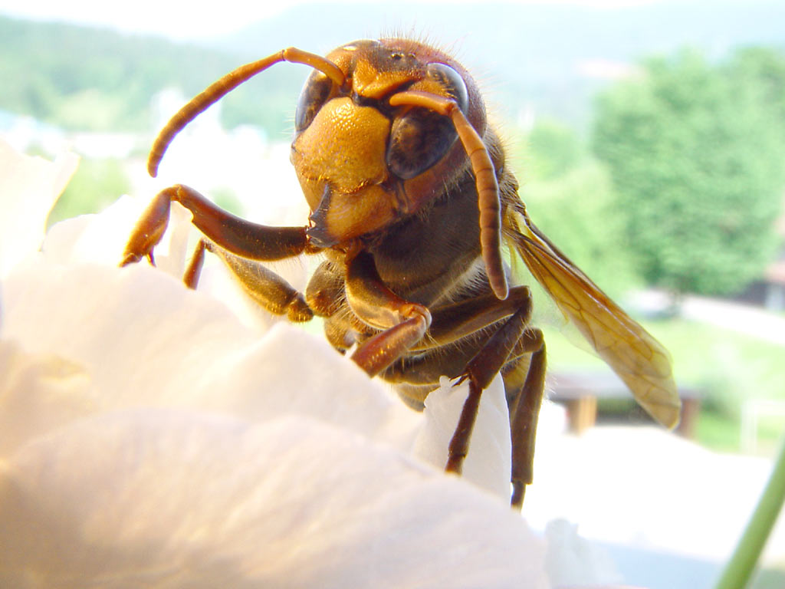

1. Kavkaška čebela
2. Italijanska čebela
3. Kolikokrat je matica večja od čebele delavke? ( obkrožite )
4. trikrat
5. dvakrat
6. štirikrat
7. Koliko matic ima ena čebelja družina? ( obkrožite )
8. eno
9. dva
10. tri
11. več
12. Poimenujte vsaj dve vrsti čebel, glede na delo, ki ga opravljajo. ________________________
13. Naštej tri vrste medu. _________________________________________________________
14. Ali so vse vrste medu sladke? ( obkrožite ) da ne
15. Katera vrsta medu vam je najbolj všeč? ( obkrožite enega )
16. akacija
17. cvetlični
18. kostanjev
19. gozdni
20. lipov
21. smrekov
22. drugo : ____________
23. Naštejte tri čebelje izdelke. _____________________________________________________
24. Ali veste, kaj so »medene rože«? ( obkrožite ) da ne
25. Naštejte dve medoviti rastlini ? __________________________________________________
26. Katera je največja korist čebelarstva za naravo ? ____________________________________

## 5.2 PRILOGA 2 - DRUŽABNO - DIDAKTIČNA IGRA – POTUJ Z VSEVEDO ČEBELO

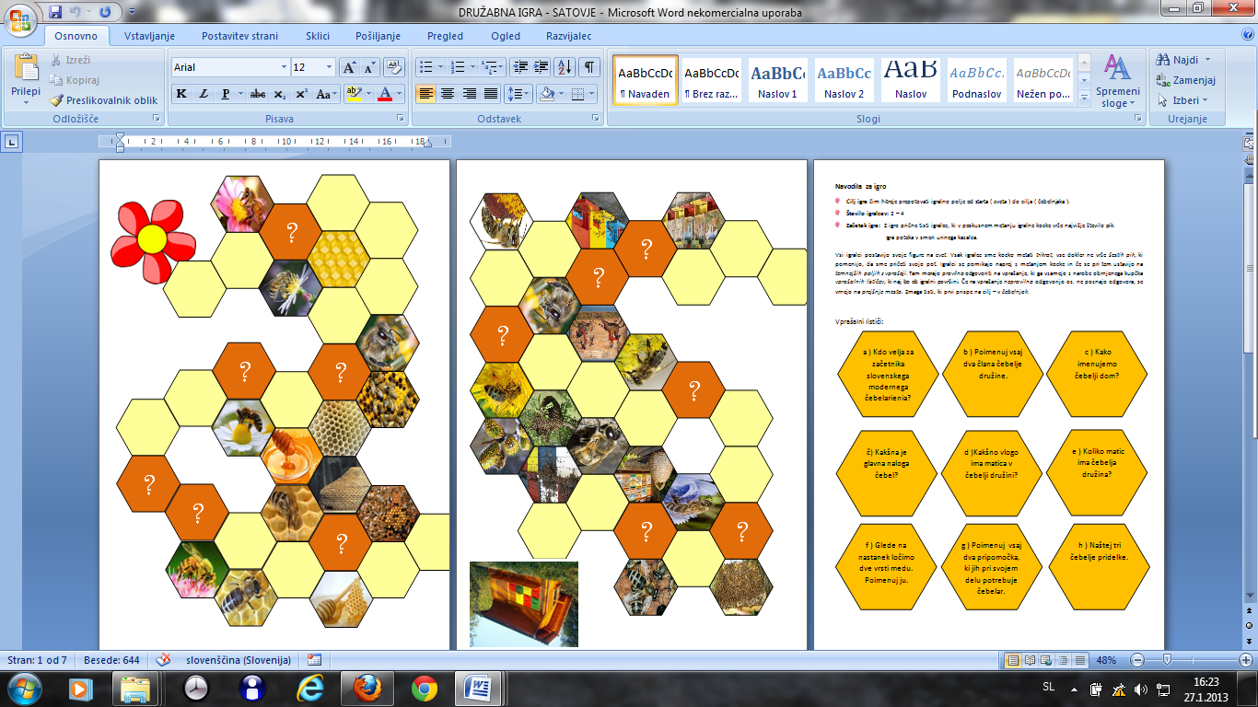

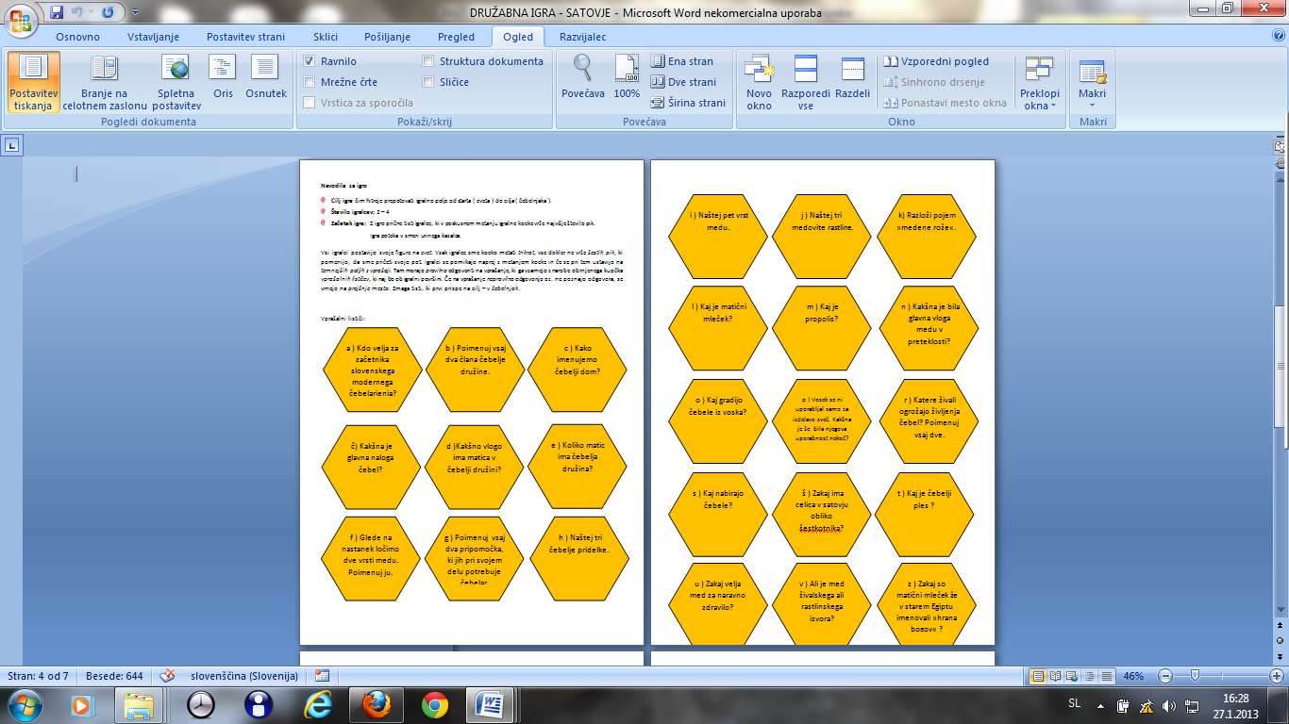



## 5.3 PRILOGA 3 - ZGIBANKA MEDENA MESTA

